|  |  |  |  |  |  |  |  |  |  |  |
| --- | --- | --- | --- | --- | --- | --- | --- | --- | --- | --- |
| |  |  | | --- | --- | | ...................................... | الاسم والنسب | | الاجتماعيات | المادة: | | الأولى إعدادي /............. | المستوى: | | 20/...................... | النقطة | | التقويم التشخيصي | |     ذ: يوسف ادعبد الله  الثانوية الإعدادية الإمام الهبطي عين الشق |

مكون : التاريخ – الجغرافيا التربية على المواطنة أسئلة موضوعية-

|  |  |  |
| --- | --- | --- |
| 2-صل (ي) بخط كل رقم في الجدول رقم 1 بالذي يناسبه في الجدول رقم 2 **(2 ن)** | | |
| **الجغرافيا** |  | * **السكان. العمران. الأنشطة الاقتصادية-الفلاحة** |
| **الجغرافية الطبيعية** | * **الشرق، الغرب، الشمال، الجنوب** |
| **الاتجاهات** | * **التضاريس – المناخ – الشبكة النهرية-التربة** |
| **الجغرافية البشرية** | * **علم يدرس المجال الذي نعيش فيه بظواهره الطبيعية والبشرية والاقتصادية والتفاعل الذي يوجد فيما بينها.** |

|  |  |  |  |  |
| --- | --- | --- | --- | --- |
| 1- ضع (ي) علامة (+) في الخانة المناسبة: **(2 ن)** | | | | |
| شعب من أصل فنيقي هاجروا إلى تونس و أقاموا بها مدينة قرطاجة | قرطاج |  | الرومان |  |
| كانت تحكم المغرب و الجزائر و تونس قبل ان تخضع لحكم الرومان. | الأمازيغ |  | الرومان |  |
| شعب استوطن لبنان قديما. | الفينيقيين |  | الأمازيغ |  |
| أهم الاثار التي خلفها الرومان في المغرب | وليلي |  | فاس |  |

|  |  |  |
| --- | --- | --- |
| 3- ضع (ي) المصطلحات التالية في الخانة المناسبة : المواطنة - الحقوق – البيئة – الواجبات **(2 ن)** | | |
|  |  |  |
| ............................................ | ........................................................ | ............................................. |
| الكرامة – الحرية – المساواة | القيم الإنسانية والحقوق والواجبات والمسؤوليات والمواقف إيجابية | الحفاظ على الذات – احترام الاختلاف والتسامح والتضامن والقانون |

مكون التاريخ:  الاشتغال بالوثائق

|  |  |  |  |  |  |
| --- | --- | --- | --- | --- | --- |
| 1-وطن (ي) المعطيات التالية في الخط الزمني أمع مراعاة الترتيب الكرونولوجي للعصور (2ن) | | | | | |
| العصر الوسيط | العصر القديم | العصر المعاصر | العصر الحديث |

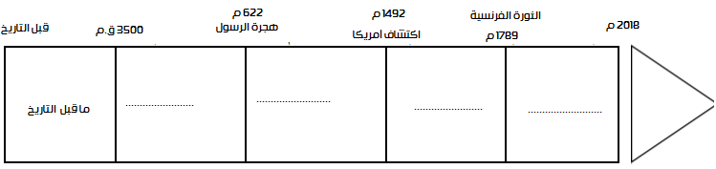

**2019**

العصور

التاريخية

مكون: التاريخ – الجغرافيا التربية على المواطنة التوطين - الموضوع المقالي – الاشتغال على الوثيقة

|  |
| --- |
|  |
| 1- حدد (ي) موقفك من سلوك هذا المواطن الذي يلقي الأزبال في الأماكن العمومية (2ن) |
| .....................................................................................  .....................................................................................  .....................................................................................  .....................................................................................  .....................................................................................  .....................................................................................  .....................................................................................  .....................................................................................  .....................................................................................  .....................................................................................  .....................................................................................  .....................................................................................  .....................................................................................  .....................................................................................  .....................................................................................  ..................................................................................... |

2- املأ الشكل أسفله بما يناسب :( هضاب – تلال –جبل – السهول) (2ن)

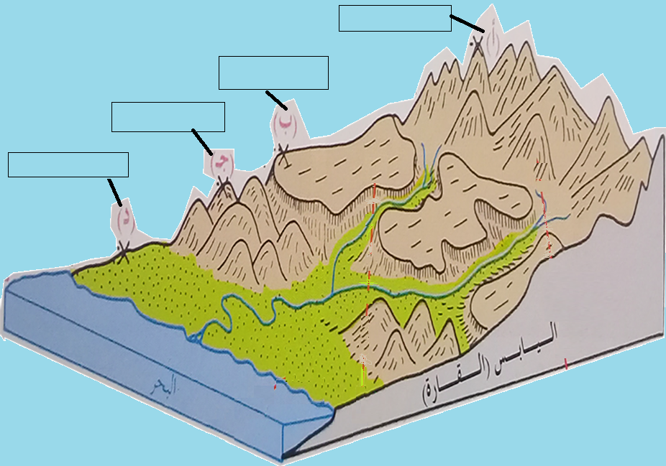

|  |  |
| --- | --- |
| الوثيقة | |
| .... كان الفلاح الفرنسي في القرن الثامن عشر محروما من الأرض، يأتي إليه الجيران (النبلاء)فجأة فينتزعون من حقله ويرغمونه على الذهاب للعمل خارجه بدون أجر. إنه يجدهم في السوق حيث يشتري منهم حق بيع محاصيله الزراعية ويتقدم إليه آخرون بلباس أسد (الاكليروس) فيأخذون الصافي من محاصيله ....  **أحمد معطلا. فضاء الاجتماعيات السنة الثانية إعدادي ص: 71** | |
| 2- حدد (ي) ما يلي من الوثيقة أعلاه (2 ن) | |
| مصدر الوثيقة | ........................................................  ........................................................ |
| مظاهر انعدام العدالة الاجتماعية في فرنسا | ........................................................ ......................................................... ......................................................... |

|  |  |
| --- | --- |
| 1-رتب (ي) عناصر **الموضوع المقالي** حسب الترتيب الصحيح التالي:  (-المقدمة – الأسئلة الإشكالية –العرض 1 و2 – الخاتمة) (4 ن) | |
| الرقم | العناصر |
| ..... | الفلاحة قطاع أول ونشاط اقتصادي يتمثل في الزراعة وتربية المواشي والدواجن، وهي نوعان تقليدية وعصرية. |
| ...1....  المقدمة | تلعب الفلاحة دورا حيويا في كل المجتمعات. |
| ........ | خلاصة القول فإن الفلاحة تلعب دورا مهما في تحقيق الأمن الغذائي. |
| ......... | ،أما أهميتها فتكمن في حياة الإنسان في توفير الغذاء والشغل للحضريين والقرويين، وكذلك تنشيط القطاعين الثاني (الصناعة) والثالث (التجارة والخدمات).. |
| ......... | فما هي الفلاحة؟ وما أهميتها في حياة الإنسان؟ |

|  |  |  |  |
| --- | --- | --- | --- |
| **3-أذكر(ي) أسماء الأنشطة الاقتصادية التي يمارسها الإنسان** (2 ن) | | | |
|  |  |  |  |